**1.3.3 TPC机械结构总体概述**

TPC（时间投影室）径迹探测器凭借其独特设计在高能物理实验中展现出显著优势：首先，其三维径迹重建能力可高效记录大量粒子轨迹，探测效率较高；其次，探测器整体采用低物质量设计，通过低物质结构材料大幅减少与粒子的非必要相互作用；然而，该技术也面临核心挑战：（1）轻量化桶部结构需在机械强度与物质含量间实现平衡，对材料选型与制造工艺提出极高要求；（2）场笼内工作气体的长期稳定性易受密度波动与杂质积累影响，需通过优化气体循环系统与实时监测方案维持探测性能，这对密封技术及气体管理策略提出了持续改进需求。

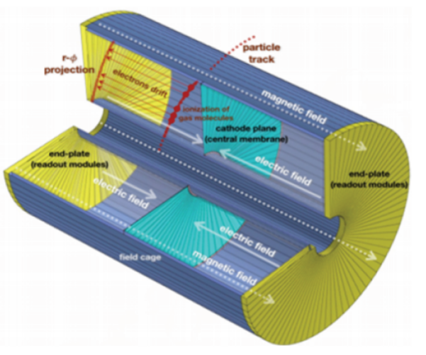

Fig.1 Overall dimensions of the TPC

**1.3.3.1 总体结构和机械设计要求**

TPC（时间投影室）探测器的机械结构设计以高精度探测与低物质干扰为核心目标，其核心结构特点如下：端部桶部的低物质量设计，端部电子学模块由网格结构形式实现；在实现低物质量同时，兼顾良好稳定的气体密封性能。

TPC（时间投影室）探测器的机械结构设计严格遵循高精度粒子探测需求，其核心机械系统技术指标如下：

1）几何参数与轻量化设计

探测器主体采用双层桶式结构，外桶外径3600mm、内径1200mm，轴向长度5800mm，形成有效探测容积达30m³的灵敏区域。通过有限元优化设计，在确保结构刚度的前提下实现质量最优化，在尽可能低物质量的情况下保证结构的强度和工作稳定性。

2）力学性能指标

结构系统采用碳纤维复合材料混合架构，经有限元分析验证，在满载荷工况下径向变形量≤0.3mm，切向应力分布≤45MPa，应力集中系数控制在1.3以内。通过预应力装配工艺，桶部低物质量结构稳定性的。

3）气体系统参数

场笼内的工作气体介质采用高纯度液态氩气，为了确保电离电子漂移场的均匀性（电场均匀性≤0.5%）。需要设计合理的气体循环机械结构，确保场笼内的气体密度均匀。

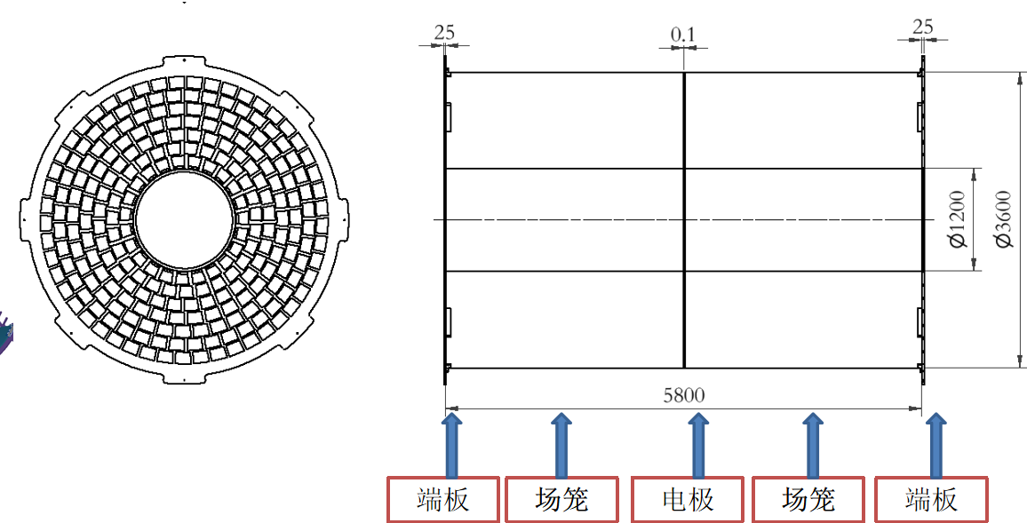

图2 总体结构介绍

表1 TPC各部分的重量统计

|  |  |  |  |  |  |
| --- | --- | --- | --- | --- | --- |
| 部件 | 端部（共2个） | 内桶 | 外桶 | 读出模块（共2个) | 总重量 |
| 重量 | 295Kg | 9Kg | 27.2Kg | 424Kg | 1474.2Kg |

**1.3.3.2 各部件的结构设计**

1）端部结构

由于低物质量的设计端部设计要求，TPC端部由框架结构和读出电子学模块结构组成。端部框架结构的主要作用首先是支撑电子学读出模块，以较小的物质量结构来实现电子学模块的定位安装。同时框架结构与读出模块进行密封联结，与桶部实现密封联结，形成密闭容器，实现密闭气体腔室。气体腔室的密封漏率为1e-6Pa·m³/s。

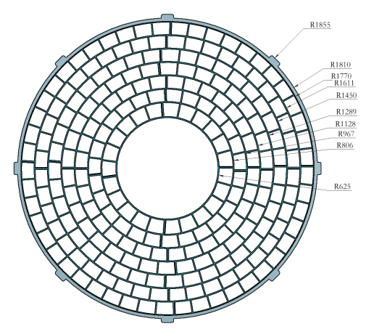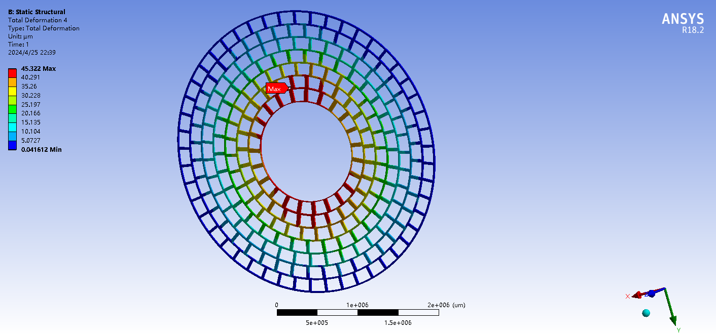

图3 TPC端部结构介绍及最大变形

如上图所示，端部结构框架采用铝合金制造，框架筋板厚度为25mm，某些筋板厚度为35mm。经过ANSYS结构模块有限元分析，在端部安装了读出模块后，框架的变形量为0.05mm，最大应力21.5Mpa。读出模块的总重量为424公斤。

1. 桶部结构

TPC桶部采用薄壁碳纤维结构制作，桶部分为内筒部和外筒部结构，采用薄壁碳纤维结构进行制造，材料型号为QM55，材料的纵向剪切强度为43Mpa，即桶部的切向许用应力需要小于43Mpa。外筒部的外径为3600mm，内筒部内径为1200mm，壁厚为0.3mm。外筒部需要安装OTK电子学模块，因此在外筒部成型加工一些安装凸起结构。如图所示。桶部和端部支架的密封采用胶粘密封。

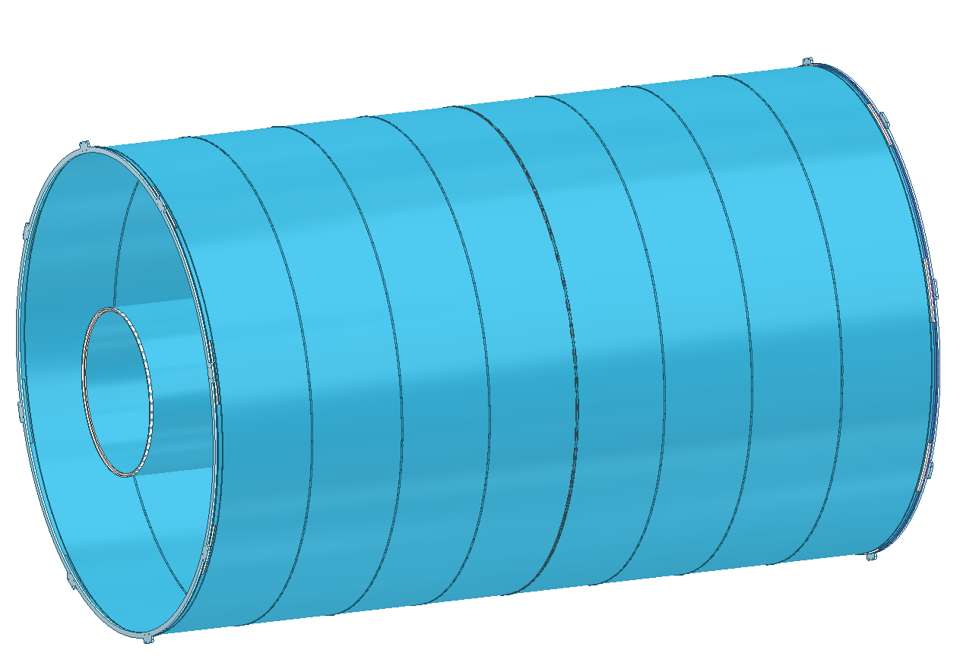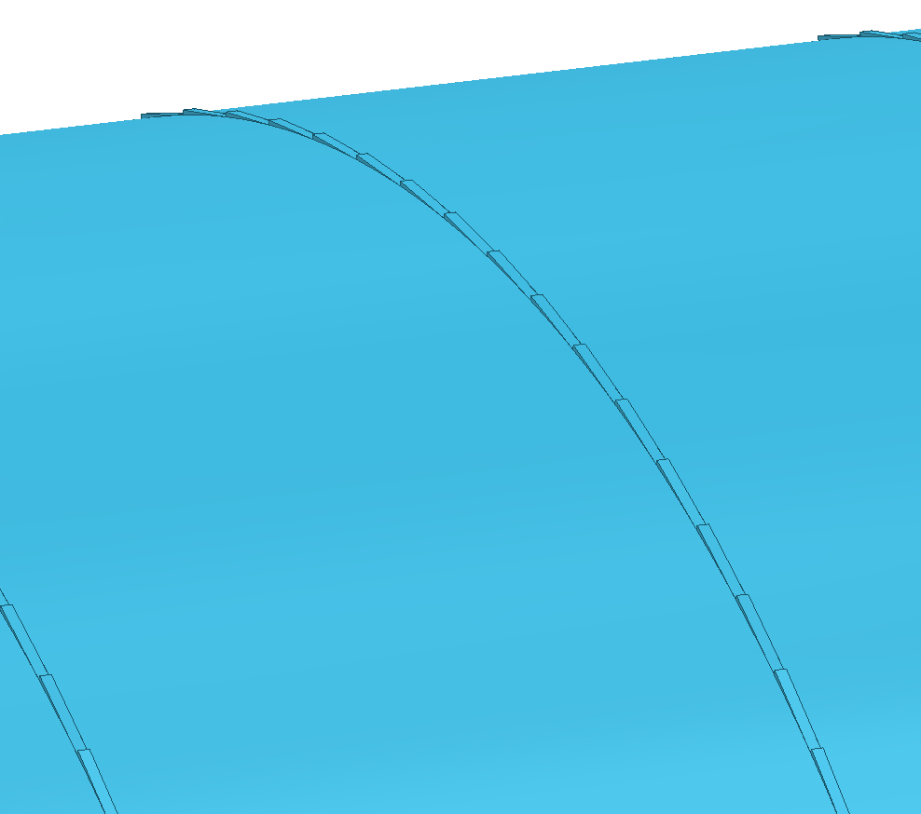

图4 桶部结构

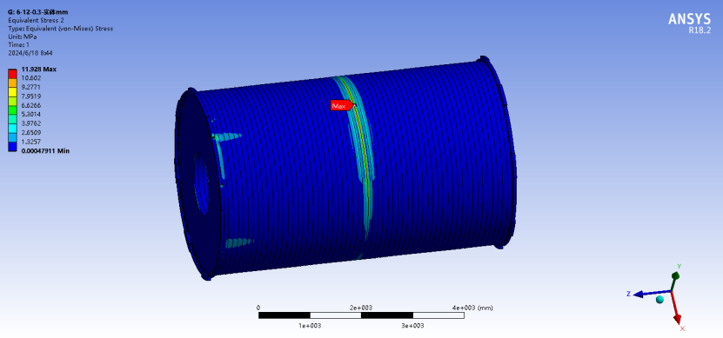

图5 桶部在承载500公斤OTK模块重量时，最大应力为23Mpa

1. 中间电极

中间电极采用0.1mm的铜网制造而成，由碳纤维夹块固定在外筒上。如图所示。

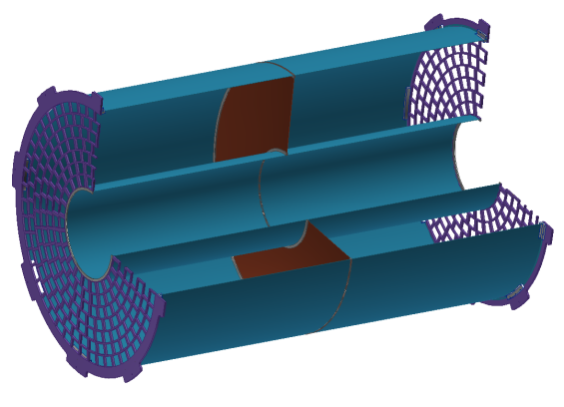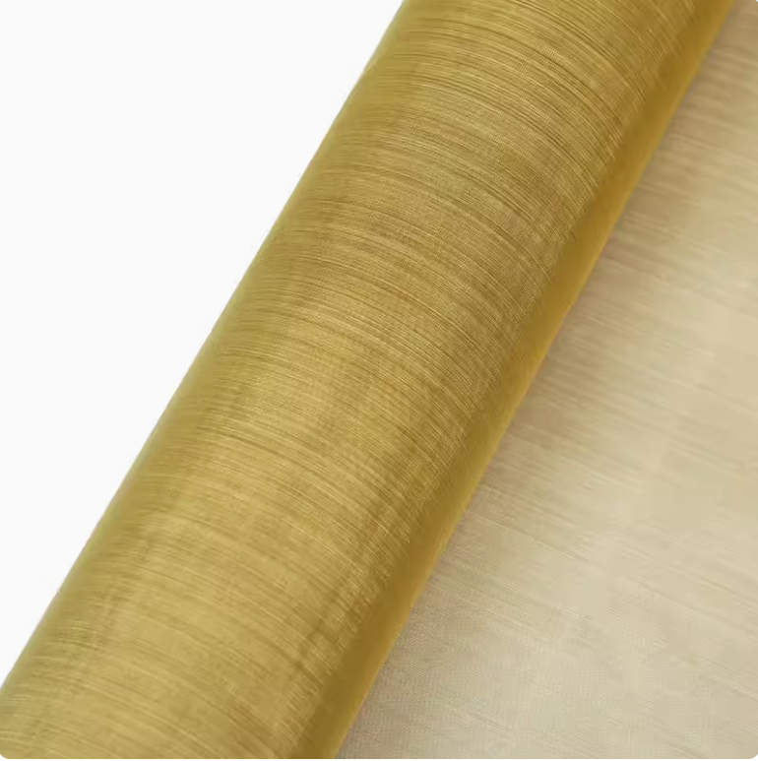

图6 中间电极材料

**1.3.3.3 气体密度研究**

TPC场笼需要注入均匀的工作气体，气体成为主要为氩气。气体置换系统的设计要求：

1、TPC需要将腔体内的空气置换成目标气体，气体成分：

2、气体均匀度达到99%。

3、置换气体流量：100-500mL/min，气体出口压力110Kpa

研究目标：设计满足气体置换的进出口设计

通过优化设计，选择的气体置换的方式为端部下进上出的方式，在端部60度方向设计8各直径为8mm的气孔。经过流场仿真，置换气体在气体腔室的均匀度可以达到要求。如图所示。

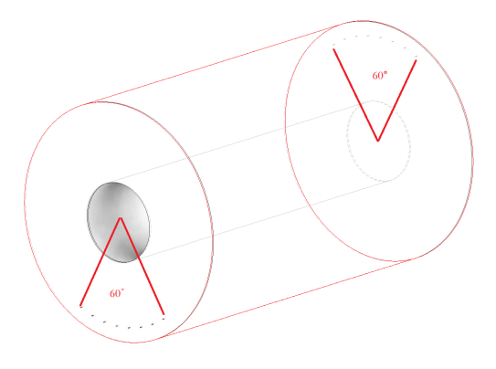 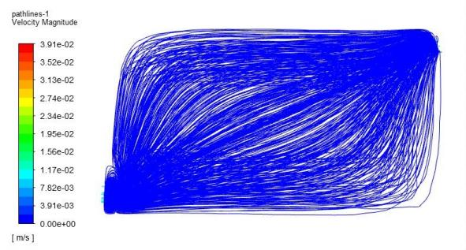

图7 进排气孔的两种分布方式，流体仿真结果

**1.3.3.**4 端部温度控制设计

TPC端部的读出模块电子学总发热功率为10KW，平均到每一个电子学模块上的发热功率约为50W。为了使得读出模块稳定工作，需要设计冷却机构。

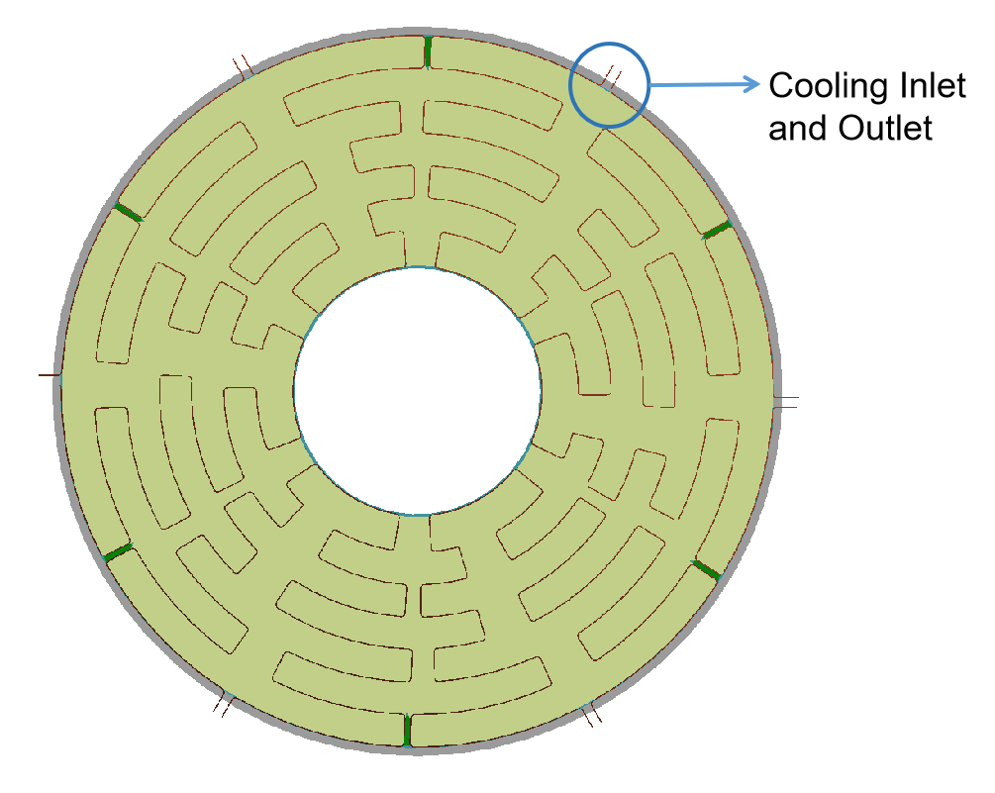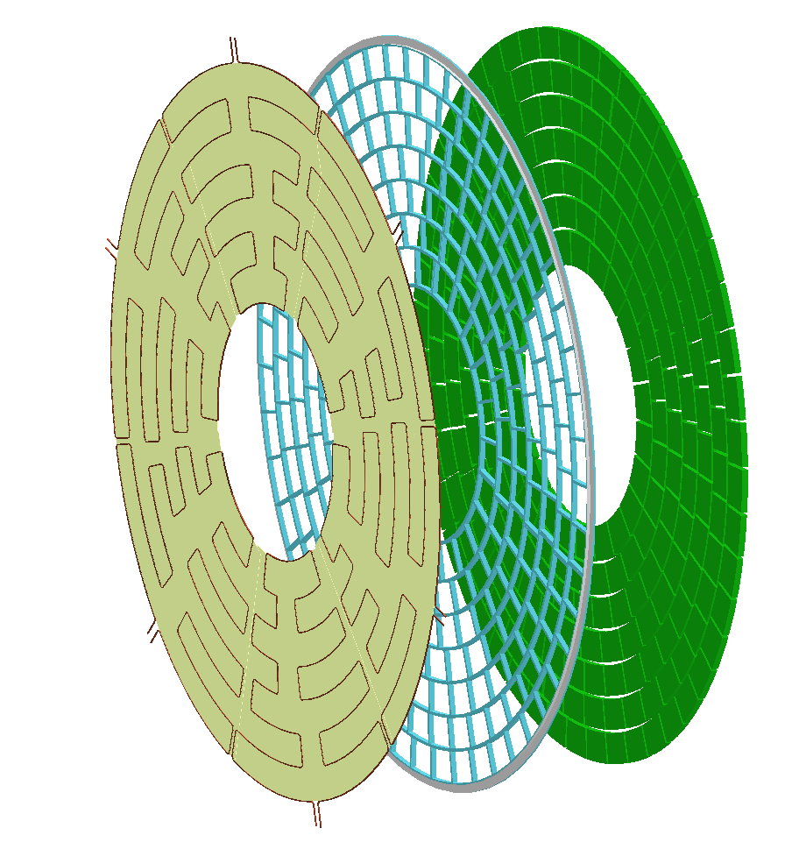

图8 端部冷却结构，水冷板、端部框架、读出模块

冷却结构有方形水冷管沿着端部框架筋板排布，在水冷管和水冷管之间，焊接2mm厚的铜板传递热量，铜板与读出模块进行贴紧导热。由于整个端部结构的表面积约为1.5mm2，单根水管冷却有些困难，因此采用6路水进行并行冷却。铜板会增加端部的物质量，因此后期可以考虑将端板用微管结构进行代替。

采用静态热力学有限元分析，经过优化入口水温为15°，出口水温为32°，所需要的最小流速为2.63m/s ，流量 3.1L/min，水冷热交换为5000W/m^2C时，读出模块的最大温度28度，温升约为13度。

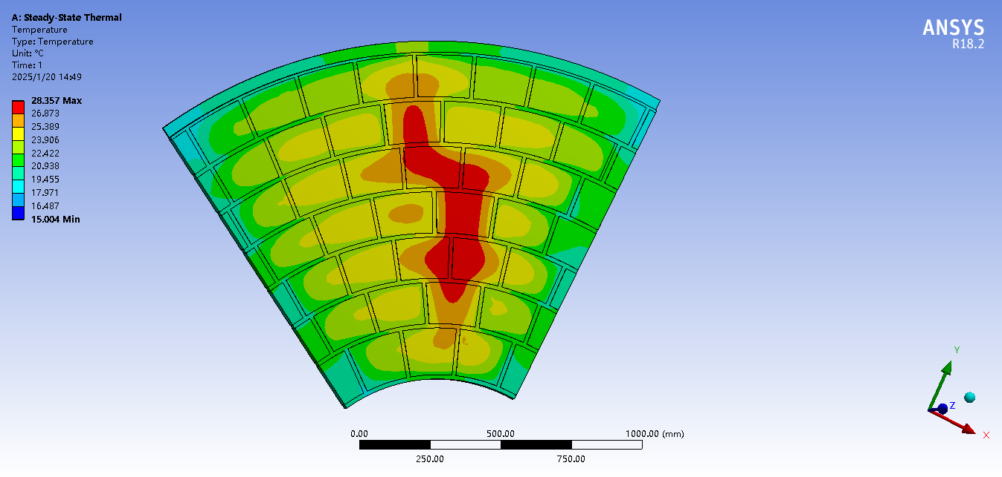

图9 单路水的热学分析